|  |  |  |
| --- | --- | --- |
| **المــــجال التعلمي الثاني:المكتبية**  **الــــــــوحدة الـــــتعليمية : معالج النصوص-1-**  **الـــــــــــــوسائل المـــــــــستعملة:سبورة بیضاء + قلم خاص+ الكتاب المدرسي + جهاز العرض الرقمي إن أمكن+ حاسوب.**  **المصدر أو المراجع: الانترنت + الكتاب المدرسي + مذكرات أساتذة في نفس المادة** | **الوحدة التعلمية : معالج لنصوص 1**  **الجزء2** | **المادة:معلوماتية.**  **الأستاذة:سعاد بوترعي.**  **المستوى: سنة أولى ثانوي**  **الـــــــكفاءة المــــــــستهدفة: يتحكم في تحرير وثيقة متكاملة**  **الأهداف التعليمية:إدراج الجدول والإشكال والصور إنشاء أنماط مختلفة**  المــــــــدة: 1 ساعة |

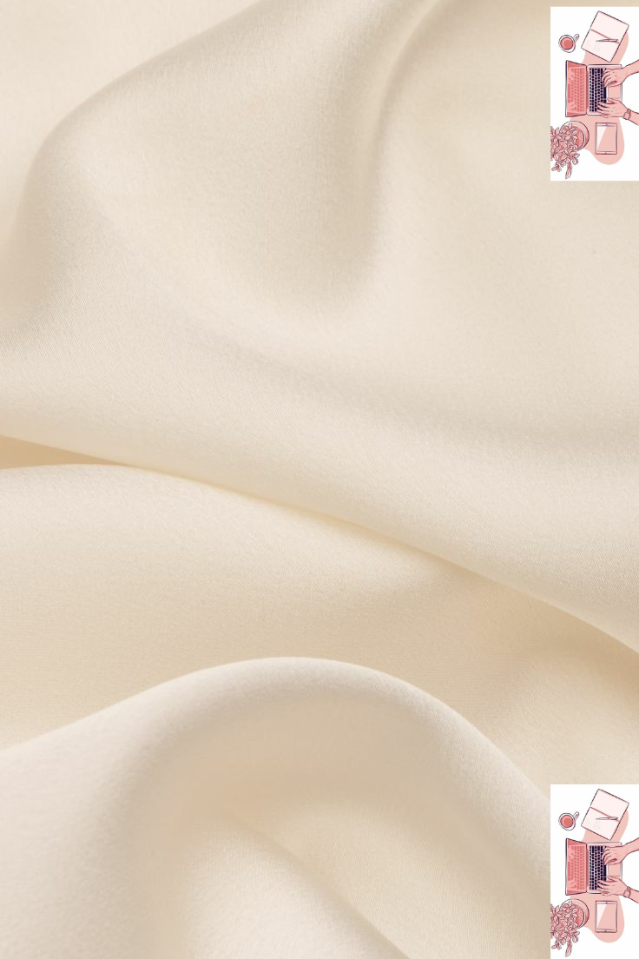

|  |  |  |  |  |  |  |  |
| --- | --- | --- | --- | --- | --- | --- | --- |
| **الوقت** | **المهارات** | **الأنشطة** | | | | **السير المنهجي للوحدة** | **المراحل التعليمية** |
| **الاستراتيجيات**  **المستعملة** | **أسئلة الدرس** | **دور المتعلم** | **دور المعلم** |
| **10 د** | * **بناء الآراء و الأفكار و وجهات النظر** * **تعلم آداب الحوار** | **شخصية قيادة ديمقراطية** | **ما هي التبويب الخاصة**  **بإدراج الإشكال والصور والجداول؟** | * **الجلوس** * **التركيز ولانتباه** | * **تنظيف السبورة**   **كتابة العناوين(المجال-الوحدة –الكفاءة+ الأهداف التعليمية)** | * **التذكير بالدرس النظري** * **برنامج معالج النصوص** | **مرحلة التحضير** |
| * **طريقة المناقشة** | **-إجابات متوقعة**  **- معالج النصوص**  **- إدراج جدول**  **- إدراج أشكال**  **- إدراج صورة** | * **يطلب من المتعلمون تشغيل الجهاز و الانتباه**   **لتذكير بالدرس النظري**   * **من يذكرنا بالدرس السابق للحصة النظرية ؟** | **مرحلة الانطلاق** |

|  |  |  |  |  |  |  |  |
| --- | --- | --- | --- | --- | --- | --- | --- |
| 40د | **Design sans titre_20240120_150851_0000.png**   * **طرح الأسئلة** * ا**لاستماع** * **التذكر**   **-التركيز**  **- الانتباه**  **- الفهم** | * التعلم التعاوني | * **اطلب من احد المتعلمون قراءة الانشطة**   **المقدمة**  - **اطلب من المتعلمون الشروع في تطبيق النشاط على الحاسوب** | * **ينفذ تعليمات المعلم** * **تشغيل الحاسوب** * **فتح برنامج معالج النصوص** * **يشرع المتعلمون في تطبيق الإعمال** * **يطبق وفي كل مرة يطرح عليه**   **سؤال يحاول الإجابة شفاهيا**  **أو على السبورة**   * **يتبادل المتعلمون الأفكار بينهم** * **يساعد المتعلمون المتقدمين في العمل التطبيقي زميله المتأخر** | * توزيع تطبيق على المتعلمون * **يراقب الأستاذ أعمال التلاميذ ويقوم بالتوجيه في حالة الخطأ**   **نشاط1:**  **المطلوب**  **- حافظ على نفس التنسيق الموجود على الوثيقة المقدمة إليك**   1. **إنشاء جدول** 2. **قم بإدراج الصورة** 3. **قم بإنشاء الإشكال الموجودة في الوثيقة** 4. **قم بتجميع الإشكال** 5. **حجم الخط(16) نوعه Times New Roman** 6. **قم بإنشاء الأنماط التالية: عنوان 1، عنوان 2، فقرة مراعيا المعطيات التالية:** | * **تشغيل برنامج**   **معالج النصوص**   * **ادراج جدول** * **ادراج صورة** * **ادراج الاشكال** * **تنسيق الخط** * **انشاء الانماط** | **مرحلة البناء** |
| 10د | **- التطبيق** | * **المناقشة** |  | * **محاولة الإجابة على أسئلة الأستاذ** | * تصحيح التطبيق أمام التلاميذ على جهاز العرض | **تقيم الكفاءة** | **مرحلة التقويم** |
|  |